“政府开放日”邀请大家一起参与城市管理

为切实推进阳光、透明、开放、服务型城市管理建设，6月13日上午，霍林郭勒市城市管理综合行政执法局组织开展了以“大家一起参与城市管理”为主题的“政府开放日”活动。

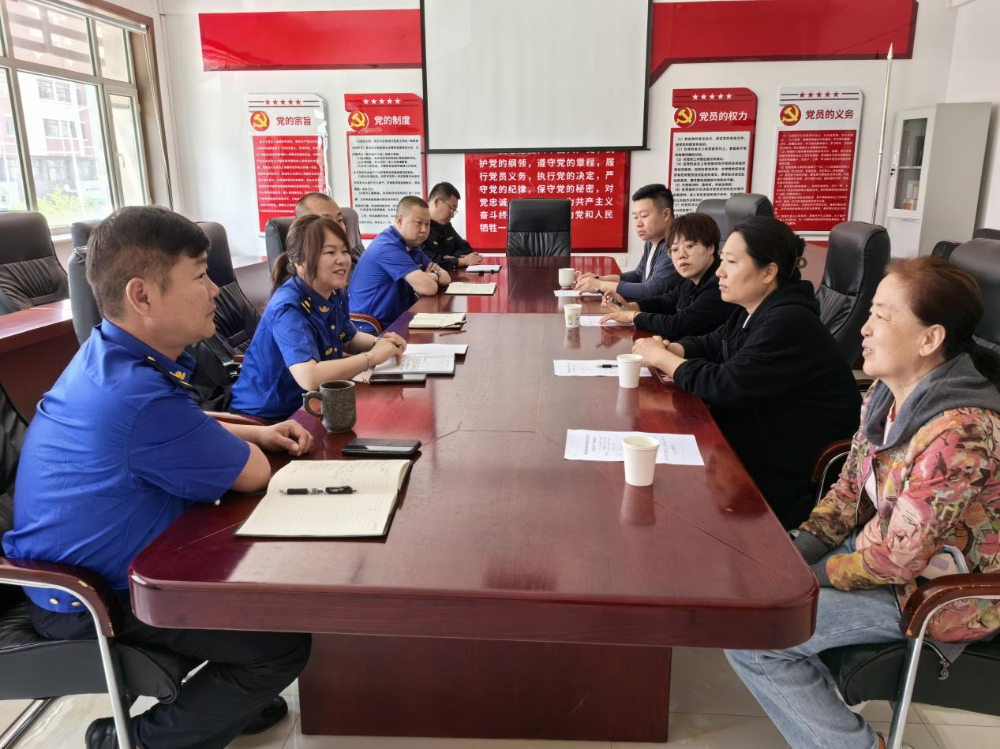

活动邀请了人大代表、职工代表和群众代表，通过座谈会及现场参观的形式，让代表们深入了解详细了解城市管理领域各项工作开展情况。座谈会上，分管领导分别介绍了分管领2024年工作开展情况，并与代表们进行深入交流。

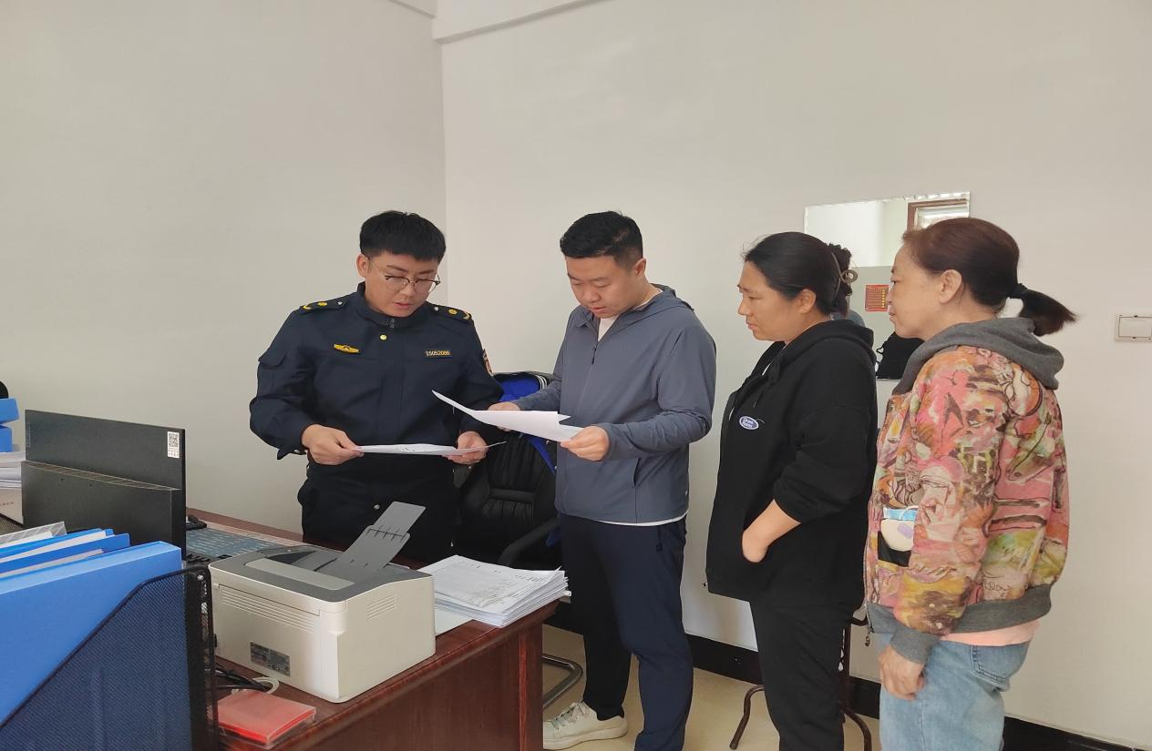

代表们详细了解并观摩了“12345”处理违法案件的投诉、城市管理执法人员对占道经营、市容市貌整治、工地扬尘等问题整治情况。

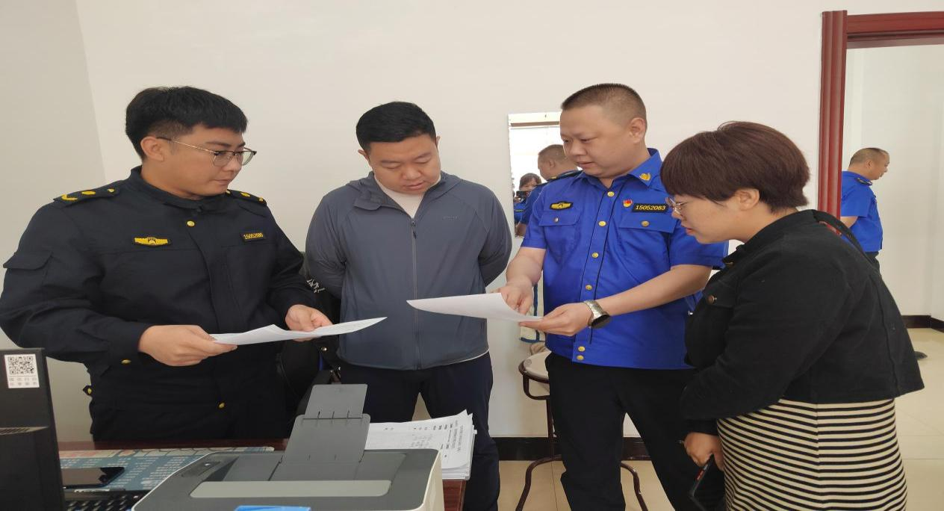

活动中还征集了代表们的意见和建议，拉进了城市管理与市民群众的距离，在提高城管法律法规普及率的同时，增强了人民群众对城市管理的支持与理解。



下一步，城市管理综合行政执法局将以此次活动为契机，积极开门纳谏，充分倾听社会各界心声，满怀热情投身工作，把“管好城市为人民”的初心使命融入灵魂、化为行动，为建设美丽宜居霍市贡献综合执法力量。

中共霍林郭勒市城市管理综合行

政执法局党支部委员会